Примерное планирование занятий при дистанционном обучении
ФИО учителя |  |  | Ибраева Динара Амангельдиновна
Предмет/ Сынып: |  |  | 8 класс История Казахстана
Четверть/ Урок: |  |  | 1 четверть/ 1 неделя/ 5-6 урок
Наименование раздела или главы: |  |  | Раздел 1А. Казахстан в начале ХХ века
Тема урока: |  |  | Февральская буржуазно-демократическая революция 1917 года в России и ее влияние на Казахстан. Исследовательский вопрос: Какие события свидетельствуют об усилении политической активности в 1917 году?
Цели обучения: |  |  | 8.3.1.2 оценивать общественно-политические процессы в Казахстане в начале XX века
Критерии оценивания: |  |  | - Ученик обьективно оценивает общественно-политические процессы в Казахстане в начале ХХ века;  - Объясняет смысл понятий переворот, партия, советы;  - Делает обзор политической ситуации 1917 года , описывает не менее трех причин февральской революции и итоги революции;  - Называет не менее четыре партии созданых в Казахстане дату их создания, руководителей, а также дает оценивает цели и интересы партии.
Задания для дистанционного обучения
Коллективная работа  Объяснение новой темы урока |  |  |  | Совместная работа  Обучение путем представления задания и представления правильного ответа |  |  | Индивидуальная работа  Представление заданий, самостоятельное выполнение учащимися
Время | Этапы урока | Задания |  |  | Цели задания | Деятельность учителя |  | Оценивание | Ресурсы
1 минут | Организационный момент | Формулировка темы и цели урока |  |  | Выяснение обучающимися темы и целей урока | Учитель наблюдает и корректирует формулировки темы и целей урока |  |  | Презентация № 1 слайд
7-8 минут | Объяснение темы урока | Использование цифровых ресурсов при объяснении темы урока |  |  | Изучение новой темы | Контролирует усвоение учащихся новой темы с помощью цифровых ресурсов |  |  | Презентация № 2,3 слайд
8 минут | Закрепление | Задания 1,2 (для достижения цели обучения) |  |  | Закрепление новой темы через задания | Контролирует овладение обучающимися новой темой посредством практической работы |  | По критериям оценивания | Презентация № 4-7 слайд
3 минут | Обратная связь | Выполнение индивидуального задания |  |  | Определение степени усвоения темы | Выявить и исправить препятствиядля изучения новой темы |  | По критериям оценивания | Презентация № 8,9,10 слайд

Коллективная деятельность  Объяснение новой темы урока | Совместная работа  Обучение путем представления задания и представления правильного ответа | Индивидуальная работа  Представление заданий, самостоятельное выполнение учащимися
Лексика и терминология, специфичная для предмета:  С целью того, чтобы сравнить Временное правительство и Совет рабочих и солдатских депутатов учащиеся работают с историческим документом и отвечают на вопросы (навыки чтение и говорение)  Революция — коренной и резкий переворот в общественно-политических отношениях, насильственным путём приводящий к смене общественного строя.  Политическая партия — объединённая группа людей, непосредственно ставящая перед собой задачи овладеть политической властью в государстве или принять в ней участие через своих представителей в органах государственной власти и местного самоуправления  Буржуазия– ггосподствующий класс капиталистического общества, являющийся собственником орудий и средств производства и живущий капиталистическим доходом, получая прибавочную стоимость за счёт наёмного труда.  Февральская революция 1917г  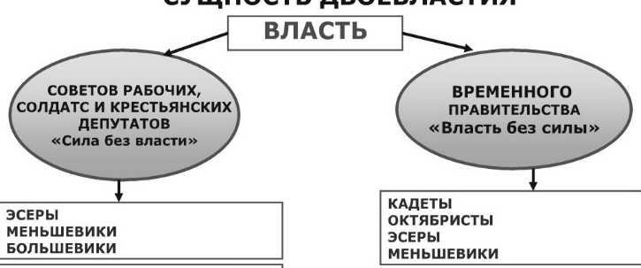  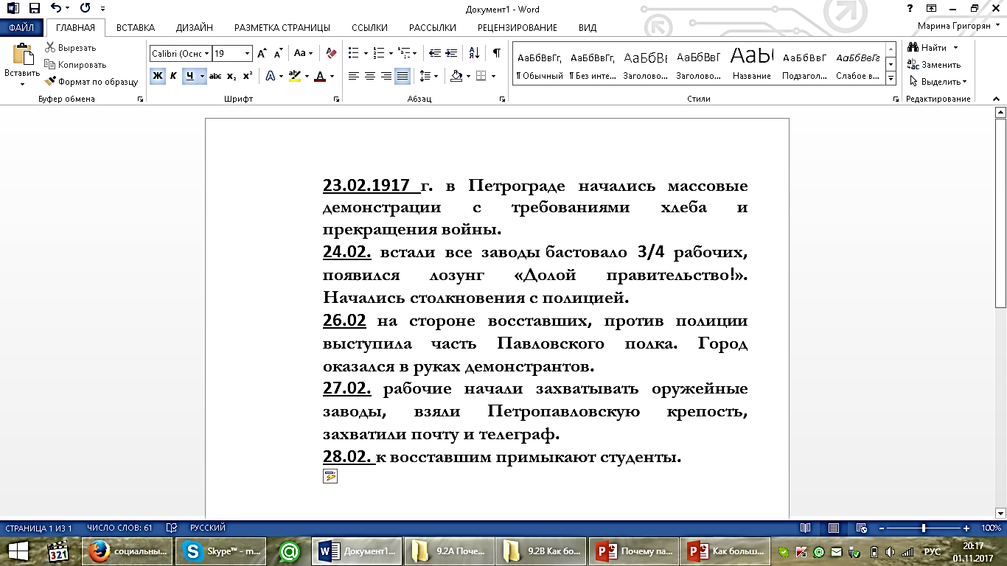  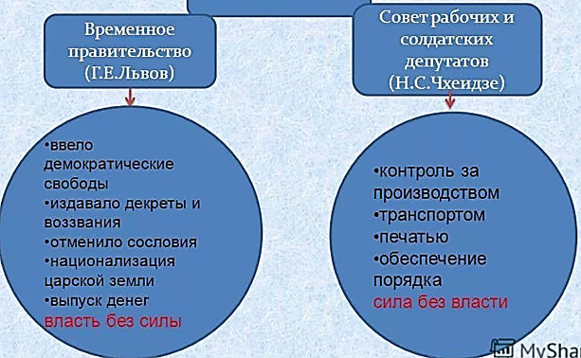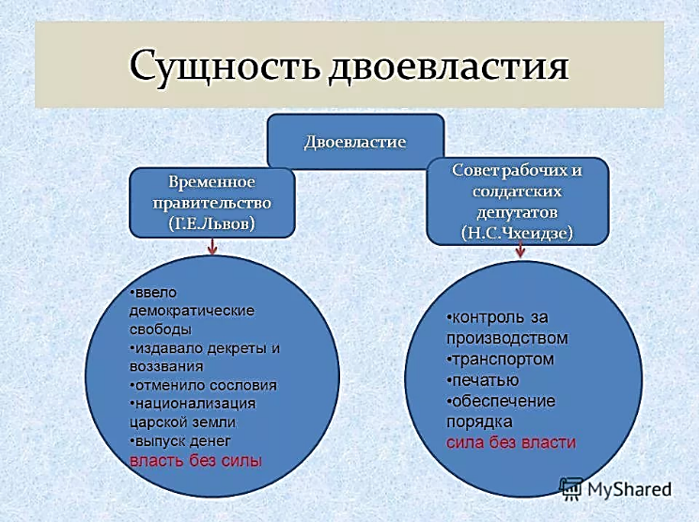 | Рисунок 1.  Видеоматериал.  1.Причины и итоги февральской революции.  2. Особенности установление двойной власти в Казахстане.  3. Организация / Союз / Партии, созданные в Казахстане. Цели и интересы. Результаты и важность  http://lms.nci.kz/history/view?f=242&id=9&lang=kaz  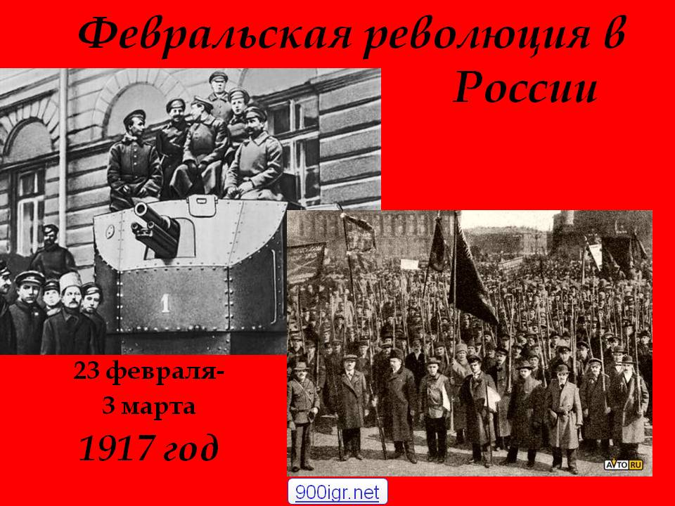  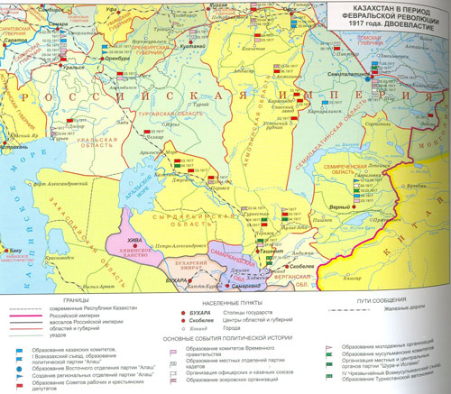  Рисунок 2.  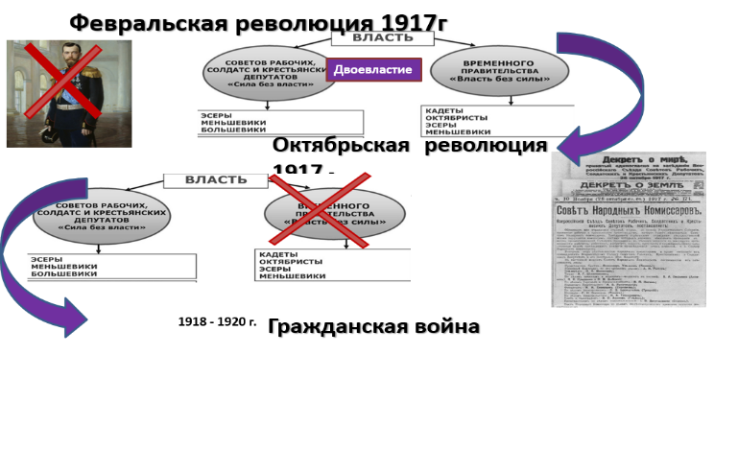  Рисунок 3.  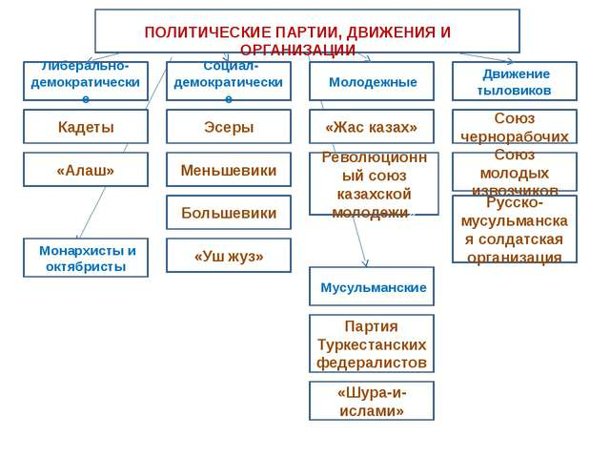 | Задание 1.  Соотнесите термины с определениями  Термин Определение  Либерализм - политическая идеология, ориентированная на защиту традиционных устоев общественной жизни, незыблемых ценностей, отрицание революционных изменений.  Консерватизм 2. это научная теория о революционном преобразовании социальной действительности, об объективных законах развития общества.  Социал-демократия 3. идеология, проповедующая дружбу и сотрудничество между нациями  Марксизм 4. течение, выступавшее за парламентаризм, политические права и свободы, демократизацию общества, расширение предпринимательства. Добивался изменений в обществе легальными средствами, реформами  Национализм 5. политическое движение и идеология, которая выступает за осуществления идей социализма во всех сферах общественной жизни.  Интернационализм 6. идеология и направление политики, основополагающим принципом которых является тезис о ценности нации как высшей формы общественного единства  Задание 2.  Какие события свидетельсвуют об  усилении политической активности в 1917 году?  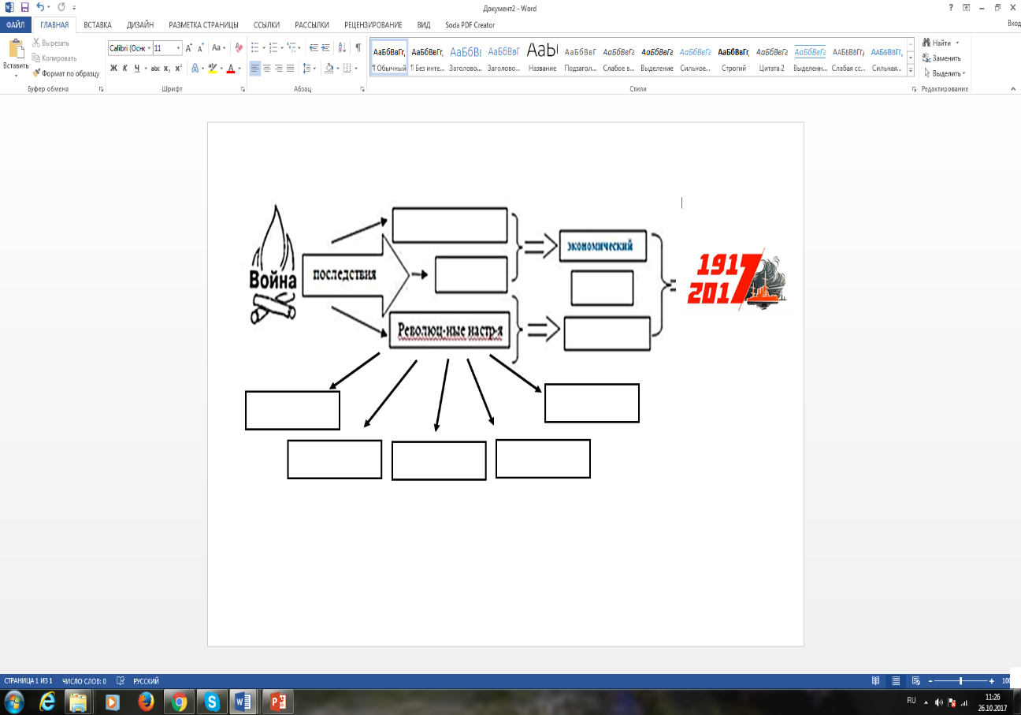  Задание 3.  Работа с текстом  Используйте текст и заполните таблицу.  Анализ и исследование  Советское правительство Двоевластие Временное правительство  Цели  Сходство  Различия  Результаты:

